<假投資真詐騙，詐騙集團祕密大公開>

近期股票投資相當熱絡，詐騙案也不斷地增加～

詐騙那麼多，是不是查資料都看得頭昏腦脹的呀？

今天我們一次幫你整理好～來一個詐騙手法大揭密！！！

詐騙無非就是使用電話或簡訊，用這三種方式詐騙

⚠️詐騙手法一 #利益誘惑型

使用利益誘惑，邀請你買賣股票，穩賺不賠！

實例一 ：「週三通知（X股票）兩個半亮燈了，下週一買入指示已出領取請加（代號：XX）：會附上LINE網址」

實例二 ：「邀請你進機構消息社團，長期提供必漲消息佈局，歡迎驗證實力，佈局穩健個股：會附上LINE網址」

⚠️詐騙手法二 #給予壓力型

會冒充各式機構，如：公家機關/金融機構、網購平台...製造讓受害人恐慌的情境(帳戶盜用、涉案等)

實例一：冒用證券商名義，謊稱OO證券某分公司人員，去電告知客戶帳戶被凍結，並請其回電

注意❗證券商不會通知客戶帳戶被凍結，有需要回電也會提供公司電話與分機，如遇到證券營業員跟你說帳戶被凍結，電話又非公開公司電話，那一定是詐騙！

實例二：冒用證券商名義向民眾招攬出租銀行帳戶並給予相當租金。

注意❗證券商絕對不會向民眾租用銀行帳戶，切勿將銀行出租他人銀行出租風險極大，可能會涉及協助詐騙集團進行洗錢等不法行為。

⚠️詐騙手法三 #建立信任型

透過各種手段取得受害人信任，並提出金錢要求。

可能會有名師群組誘惑、會員獨家消息或假粉絲經驗分享

實例一：他們會裝作和你認識：「你把我的LINE刪了嗎？還好有存你的聯繫方式，不然都找不到你了，加下我"L1ne"有事找你齁ㄟㄟ：會附上LINE ID」

他們就像是罐頭消息複製貼上，中間那個"L1ne"還會打錯

實例二：他們會偽裝成營業員：「我是之前跟你聯絡的OO證券營業員OO小姐，有事找你唷，麻煩請聯絡我：會附上LINE網址」

實例三：利用釣魚簡訊，誘導民眾點擊連結至假冒的證券商頁面登入帳號密碼，意圖盜取投資人交易帳號密碼等敏感性資料。

實例四：可能會竊取你朋友的帳號，邀請你加入投資群組，或者用各種方式和你騙取錢財。

大家是不是也有收到上面這些訊息呀？

以上三種手法，無非都是使用LINE、簡訊或電話的方式，請你點連結或匯款等，如遇到陌生消息就須先警惕，不要點進去！

如果你現在才看到這篇，不小心點進去，那你就要留心了！！

他們可能會跟你說有內線消息或假冒投顧老師，買賣股票或虛擬貨幣高獲利且穩賺不賠，當你投入一些錢，初期帳面顯示獲利，或是小額獲利可以出金，再引誘投資人加碼投入大筆資金，甚至要投資人貸款投資。

加碼後，以各種理由如：洗碼量不足、保證金、IP異常等不讓投資人出金，或是直接凍結帳號、失去聯繫，讓投資人血本無歸。

當然除了以上手法，還有很多我們意想不到的～

總而言之，他們會用盡一切辦法請你匯款，只要遇到這種狀況就立刻驚醒～

而且通常被詐騙的錢財，通常會經由多層洗錢轉匯，最終幾乎無法找回來。

所以遇到詐騙千萬不要姑息，請拿起你的手機

* 撥打165反詐騙專線☎️☎️

遇到詐騙就是165反詐騙專線，不要忘記！！

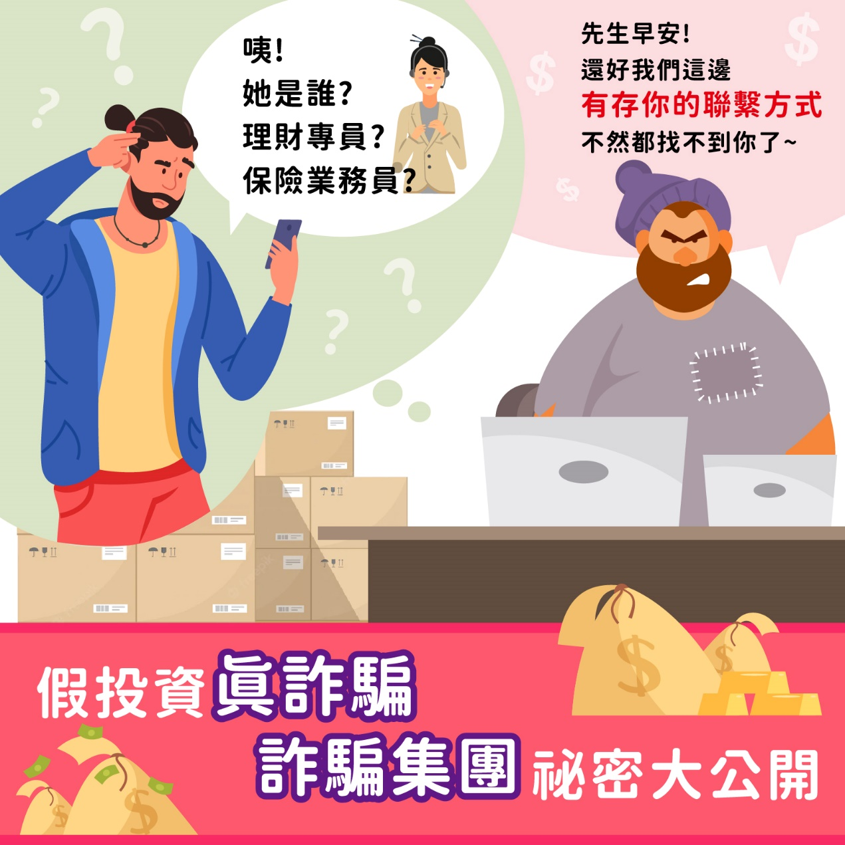

【騙徒話術變變變！不出這五種套路】

「Hello！我是上次跟你見面的OO證券OO先生，之前有提到一檔股票保證高獲利低風險，請加一下我的LINE，有好康的要告訴你喔～」

⚠⚠⚠嗶～嗶～嗶～詐騙警報響起⚠⚠⚠

你心中是否早已警鈴大作了呢？

沒錯！這就是騙徒的常見套路，透過通訊、社群媒體、網頁廣告等途徑，與投資人建立關係，並透過「保證獲利」或「名師推薦」的吸引力標語，誘導民眾匯款或投資，以騙取投資人的金錢。

今天就要來告訴你！五種最常見的騙徒套路手法！

😈 #要求你依照指示至銀行臨櫃匯款，或進行ATM操作

😈 #需要你提供銀行帳戶或是其他個資

😈 #推薦你投資相關金融商品

😈 #說服你簽訂契約，委託他人代為投資

😈 #邀請你透過指定的交易平台，買賣特定金融商品

⚡注意囉～一旦依照上述套路行動，可能讓你成為下列結果的受害者喔！

#金錢無法追回：你的資金流出，追償無門😭。

#個人帳密外洩：騙徒取得你的金融帳戶帳號、密碼或其他個資後，盜領資產。

#面臨拖遲給付：騙徒提供虛假獲利成果，當你決定獲利了結時，便開始拖遲給付，或要求繳交手續費等，但最後仍無法收回現金。

#他人捲款潛逃：在投入初期獲得帳面上豐厚利潤，當你決定再加碼投資時，騙徒就收網捲款潛逃。

#遇到二次詐騙：當你驚覺受騙後，新的詐騙又再出現，聲稱可協助討回損失，但須再支付費用，讓你二次受害。

事前預防，永遠比事後後悔來得好，與其被詐騙後懊悔不已，不如事前未雨綢繆☂。

投資前勿忘停、看、聽，審慎判斷投資訊息真實性，小心謹慎才能駛得萬年船。

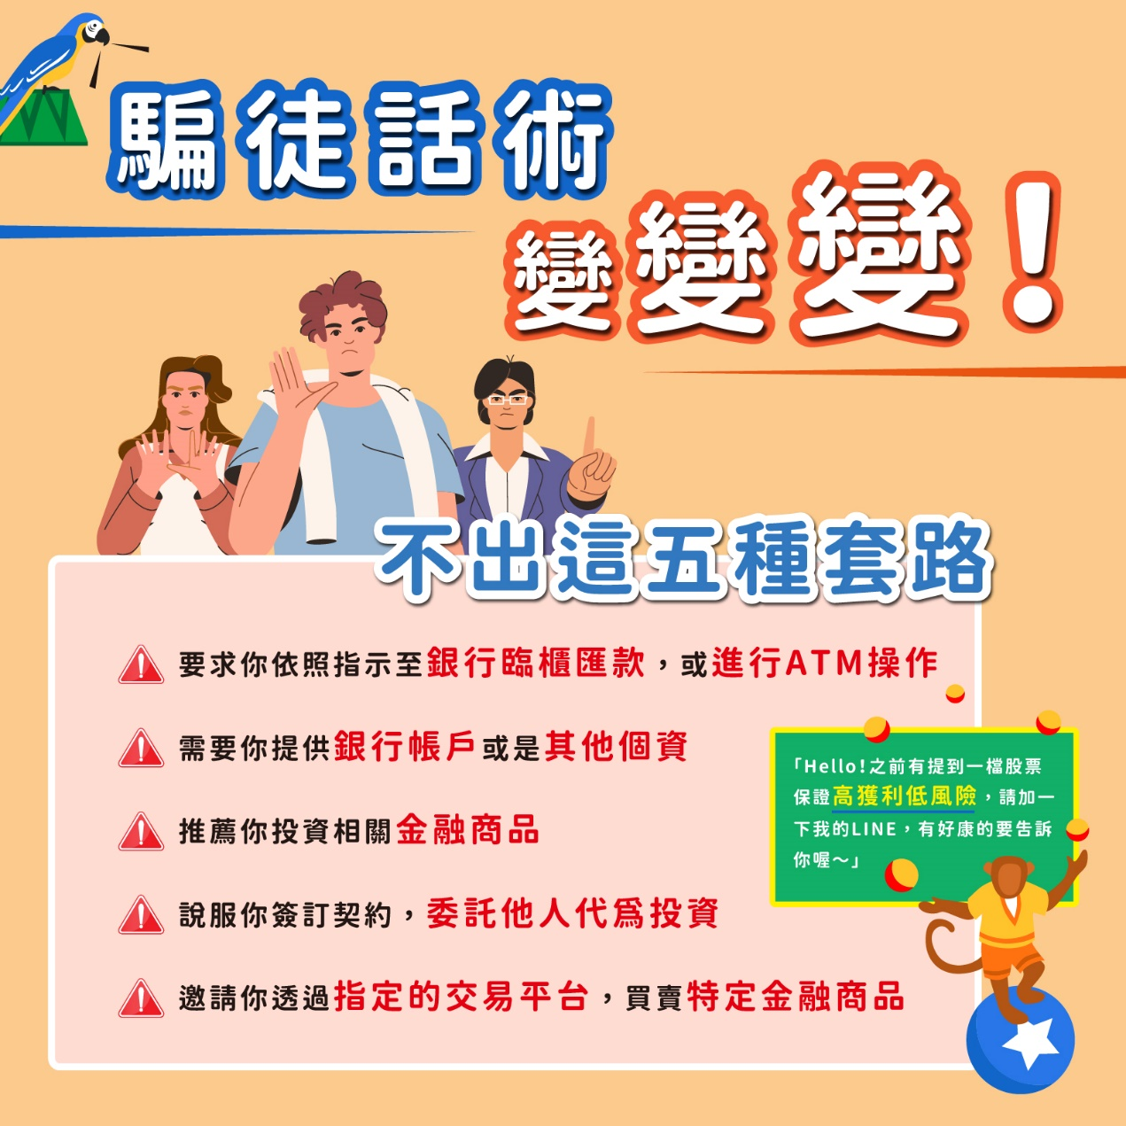

<詐騙手法千變、萬變，刪除簡訊就不被騙>

上次我們了解了詐騙集團的慣用手法

那麼詐騙層出不窮，要怎麼分辨呀？

今天我們來一個詐騙小叮嚀，告訴大家如何預防可惡的詐騙集團！

🔍#手機裝設辨別號碼軟體📱

市面上很多相關辨別軟體，大家可以自行擇優下載。

🔍#遇陌生簡訊或電話，直接刪除、掛斷💬

借貸低利率或投資高利率、穩賺不賠，皆為不可靠途徑，一律不要相信，請直接刪除！

🔍#收到簡訊要留意，文字是否非台灣慣用語💬

若簡訊出現非台灣慣用語文字內容，就應多加留心，可能有詐！

🔍#妥善保管帳號及密碼

不要將帳號及密碼交由他人保管，也不要在其他網路平台，提供或共用相同的帳號密碼，以免遭有心人士利用！

🔍#防範假冒證券從業人員須注意以下幾點：

1.勿將款項、印鑑或存摺交付他人

2.確實掌握個人交割帳戶資金流向

3.勿貪小便宜，勿輕信保證獲利話術

4.不購買來路不明之金融商品

🔍#撥打165反詐騙專線☎️

最萬用的方法，遇到問題當下，立即撥電話查證！

🔍金管會「#受理民眾檢舉與陳情」專區

大家遇到詐騙可以向金管會提出檢舉！

🔍金管會與內政部警政署刑事警察局，共同建置「#防範非法證券期貨業宣導專區」

專區內彙整合法證券商、期貨業、投信投顧業名單、非法態樣及投資警訊等內容，可以自行上網查詢～

🔍中華民國證券商業同業公會及中華民國證券投資信託暨顧問商業同業公會網站，設置「#國際投資警示專區」及「#非法業者警示專區」

可以多利用網路資源，多了解詐騙手法，以防被騙！

詐騙手法防不慎防，所以大家一定要留心查證，並且記住上述的方法！！

守好自己的荷包，不要讓詐騙集團趁虛而入。

🔗金管會受理民眾檢舉與陳情專區 <https://www.fsc.gov.tw/ch/home.jsp?id=54&parentpath=0,6>

🔗防範非法證券期貨業宣導專區 <https://www.sfb.gov.tw/ch/home.jsp?id=775&parentpath=0,5>

🔗國際投資警示專區 <http://web.twsa.org.tw/alert/>

🔗非法業者警示專區 <https://www.sitca.org.tw/ROC/Legal/main2.html?v=1107160415>

